ĐỀ KIỂM TRA HỌC KỲ I – NĂM HỌC 2014 - 2015
Môn : VẬT LÝ - Khối lớp 11
Thời gian làm bài : 45 phút
******
Câu 1 (2 điểm): Tụ điện là gì? Làm sao tích điện cho tụ điện. Viết công thức tính điện dung của tụ điện và kể tên hai loại tụ điện.
Câu 2 (1 điểm): Dòng điện không đổi là gì? Nêu điều kiện để có dòng điện qua vật dẫn và hãy cho biết tên dụng cụ dùng để đo cường độ dòng điện?
Câu 3 (1 điểm): Trong điều kiện nào thì trong cặp nhiệt điện có suất điện động? Cho biết một ứng dụng của hiện tượng nhiệt điện?
Câu 4 (1 điểm): Phát biểu và viết công thức định luật Faraday thứ nhất. Viết công thức kết hợp hai định luật Faraday.
Câu 5 (1 điểm): Cho biết hai mối hàn của một cặp nhiệt điện có nhiệt độ là 20⁰C và 180⁰C, suất nhiệt điện động là 12 mV. Tính hệ số nhiệt điện động của cặp nhiệt điện.
Câu 6 (1,5 điểm): Một dây bằng kim loại có điện trở suất ρ = 2.10⁻⁴ Ω.m, dài ℓ = 31,4 cm, tiết diện ngang hình tròn có bán kính 2 mm. Hai đầu dây được mắc vào hiệu điện thế U = 2 V. Cho π = 3,14.
a) Tính cường độ dòng điện qua dây kim loại.
b) Tính nhiệt lượng tỏa ra của dây kim loại trong khoảng thời gian 1 giờ.
Câu 7 (2,5 điểm): Cho mạch điện như hình vẽ.
Nguồn điện có suất điện động và điện trở trong lần lượt là E = 6 V ; r = 0,9 Ω
R₂
A
R₁
A
R₃
B
Cho biết: R₃ = 2,7 Ω ; R₁ là điện trở của một bóng đèn ghi (6V - 3W)
Bình điện phân chứa dung dịch CuSO₄, anod làm bằng Cu, có điện trở R₂ = 3 Ω.
Ampe kế và dây nối có điện trở không đáng kể.
(Cho số Farađây F = 96500 C/mol , Nguyên tố Cu có: A = 64 g/mol, n = 2)
a) Tìm số chỉ của ampe kế.
b) Cho biết trạng thái sáng của đèn và tính khối lượng Cu giải phóng ở anod trong thời gian 16 phút 5 giây.

ĐỀ KIỂM TRA HỌC KỲ I – NĂM HỌC 2014 - 2015
Môn : VẬT LÝ - Khối lớp 11
Thời gian làm bài : 45 phút
******
Câu 1 (2 điểm): Tụ điện là gì? Làm sao tích điện cho tụ điện. Viết công thức tính điện dung của tụ điện và kể tên hai loại tụ điện.
Câu 2 (1 điểm): Dòng điện không đổi là gì? Nêu điều kiện để có dòng điện qua vật dẫn và hãy cho biết tên dụng cụ dùng để đo cường độ dòng điện?
Câu 3 (1 điểm): Trong điều kiện nào thì trong cặp nhiệt điện có suất điện động? Cho biết một ứng dụng của hiện tượng nhiệt điện?
Câu 4 (1 điểm): Phát biểu và viết công thức định luật Faraday thứ nhất. Viết công thức kết hợp hai định luật Faraday.
Câu 5 (1 điểm): Cho biết hai mối hàn của một cặp nhiệt điện có nhiệt độ là 20⁰C và 180⁰C, suất nhiệt điện động là 12 mV. Tính hệ số nhiệt điện động của cặp nhiệt điện.
Câu 6 (1,5 điểm): Một dây bằng kim loại có điện trở suất ρ = 2.10⁻⁴ Ω.m, dài ℓ = 31,4 cm, tiết diện ngang hình tròn có bán kính 2 mm. Hai đầu dây được mắc vào hiệu điện thế U = 2 V. Cho π = 3,14.
a) Tính cường độ dòng điện qua dây kim loại.
b) Tính nhiệt lượng tỏa ra của dây kim loại trong khoảng thời gian 1 giờ.
Câu 7 (2,5 điểm): Cho mạch điện như hình vẽ.
Nguồn điện có suất điện động và điện trở trong lần lượt là E = 6 V ; r = 0,9 Ω
R₂
A
R₁
A
R₃
B
Cho biết: R₃ = 2,7 Ω ; R₁ là điện trở của một bóng đèn ghi (6V - 3W)
Bình điện phân chứa dung dịch CuSO₄, anod làm bằng Cu, có điện trở R₂ = 3 Ω.
Ampe kế và dây nối có điện trở không đáng kể.
(Cho số Farađây F = 96500 C/mol , Nguyên tố Cu có: A = 64 g/mol, n = 2)
a) Tìm số chỉ của ampe kế.
b) Cho biết trạng thái sáng của đèn và tính khối lượng Cu giải phóng ở anod trong thời gian 16 phút 5 giây.

ĐÁP ÁN MÔN VẬT LÝ – KIỂM TRA HK1 - KHỐI 11
- Sai hay thiếu đơn vị: trừ 0,25 và trừ tối đa 0,5 điểm cho cả 2 bài toán.

Câu 1  (2 điểm) | - Tụ điện là ……………. …………………………………..  - Nối với với nguồn điện (hay hiệu điện thế) ………………  - Công thức: C = …………………………………………  - Tên 2 loại tụ điện ………………………………………… | 0,5  0,5  0,5  0,25x2 | Ghi Q = CU không cho điểm
Câu 2  (1 điểm) | - DĐKĐ: Có chiều và cường độ không đổi theo t…………  - Có một hiệu điện thế ở 2 đầu vật dẫn……………………..  - Ampe kế …………………………………………………. | 0,5  0,25  0,25
Câu 3  (1 điểm) | - Khi 2 đầu của cặp nhiệt điện có nhiệt độ khác nhau (hay 1 đầu nóng, 1 đầu lạnh) ….…………………………………...  - Ứng dụng: Đo nhiệt độ.………………………….……….. | 0,5  0,5
Câu 4  (1 điểm) | - Phát biểu ĐL Faraday I…………………………………….  - Công thức: m = kq ….……………………………………..  - Công thức kết hợp: m = 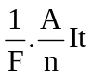 (hay m = 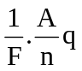)...……… | 0,5  0,25  0,25
Câu 5  (1 điểm) | + 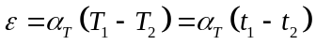…….………………..….….….  + 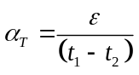 ……………………………….…….….  + 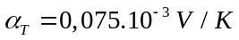…………………………….……… | 0,25  0,25  0,5 | Nếu ghi  ε =α_{T}(t_{1 –} t₂) cho 0 phần này
Câu 6  (1,5 điểm)  câu a: 1  câu b: 0,5 | a) + 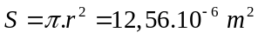……………………….………….  + 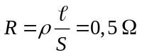……..……………………….………….  + 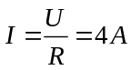…….……………………………….….……  b) + Q = R.I².t = 28800 (J) ……..…………………….….… | 0,25  0,25  0,25x2  0,25x2
Câu 7  (2,5 điểm)  câu a: 1,25  câu b: 1,25 | a) + 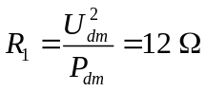 và I_{đm} = 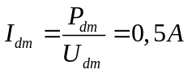...……..……  + (R₁ // R₂): 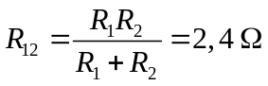………………………..  + (R₁₂ nt R₃): 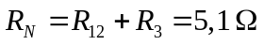……………………….  + 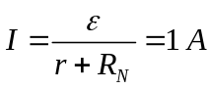. ……………………….………………  + Nêu kết luận : Số chỉ ampe kế là 1 A (hay có ghi I = I_{A}) ….  b) + U_{AB} = I.R₁₂ = 2,4 V……………………………….………  + 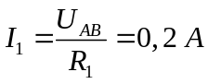……………………….……………….  Vì I₁ < I_{đm} : đèn sáng yếu (mờ) hơn bình thường ..…………  + 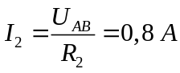 (hay I₂ = I − I₁ = 0,8 A) …………..……  + Khối lượng Cu giải phóng : 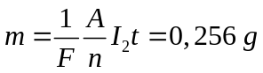.……… | 0,25  0,25  0,25x2  0,25  0,25  0,25  0,25  0,25  0,25 | - Nếu ghi I_{đ,} P_{đ}, U_{đ} cũng được.  - Ghi I, P, U: cho 0  Câu b:  - Cho điểm kết quả cuối cùng.  - Sai công thức cho kết quả 0

